Génie Logiciel et Projet – Rendu 2 – Conception Préliminaire
Nasr Maram - Haj Mabrouk Skander
Le:18/04/2023

Etape 1 : Aspects statiques :

Diagramme de classe :
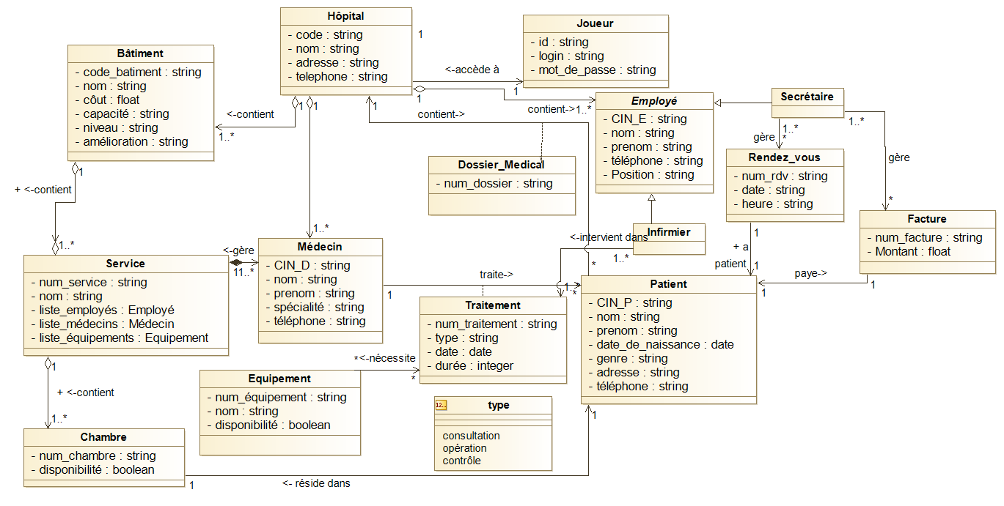

Description textuelle :

- Un hôpital contient 1 ou plusieurs bâtiments et un bâtiment appartient à 1 et 1 seul hôpital.
- Un hôpital contient 1 ou plusieurs médecins et un médecin appartient à 1 et 1 seul hôpital.
- Un hôpital contient 1 ou plusieurs employés et un employé appartient à 1 et 1 seul hôpital.
- Un hôpital contient 0 ou plusieurs patients et un patient appartient à 1 et 1 seul hôpital :la modification d’un patient se fait par le biais de la classe intermédiaire dossier_médical.
- Un bâtiment contient 1 ou plusieurs services et un service appartient à 1 et 1 seul bâtiment.
- Un service contient 1 ou plusieurs chambres et une chambre appartient à 1 et 1 seul service.
- Un patient réside dans 1 et 1 seule chambre et 1 chambre est réservée à 1 et 1 seul patient.
- Un médecin appartient à 1 et 1 seul service et 1 service est contrôlé par 1 ou plusieurs médecins.
- Un médecin traite 0 ou plusieurs patients et un patient est traité par 1 et 1 seul médecin : classe association traitement qui a une énumération pour son attribut type.
- Un joueur accède à 1 et 1 seul hôpital et un hôpital est accédé par 1 et 1 seul joueur.
- Un traitement nécessite 0 ou plusieurs équipements et un équipement est utilisé dans 0 ou plusieurs traitements.
- La classe Employé est une classe mère abstraite : les 2 classes filles sont : Infirmier/Secrétaire.
- Un infirmier intervient dans 1 ou plusieurs traitements et un traitement nécessite 1 et 1 ou plusieurs infirmiers.
- Une secrétaire gère 0 ou plusieurs rendez-vous et un rendez-vous est géré par 0 ou plusieurs secrétaires.
- Un patient a 1 et 1 seul rendez-vous à la fois et un rendez-vous appartient à 1 et seul patient.
- Une secrétaire gère 0 ou plusieurs factures et une facture est gérée par 1 ou plusieurs secrétaires.
- Un patient paye 1 et 1 seule facture et une facture est payée par 1 et 1 seul patient .

Premier patron de conception :« Façade »
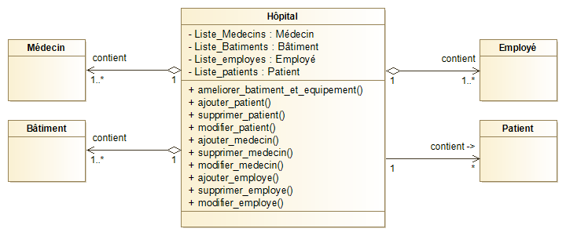

Etape 2 : Aspects dynamiques :

Diagramme de séquence 1 :

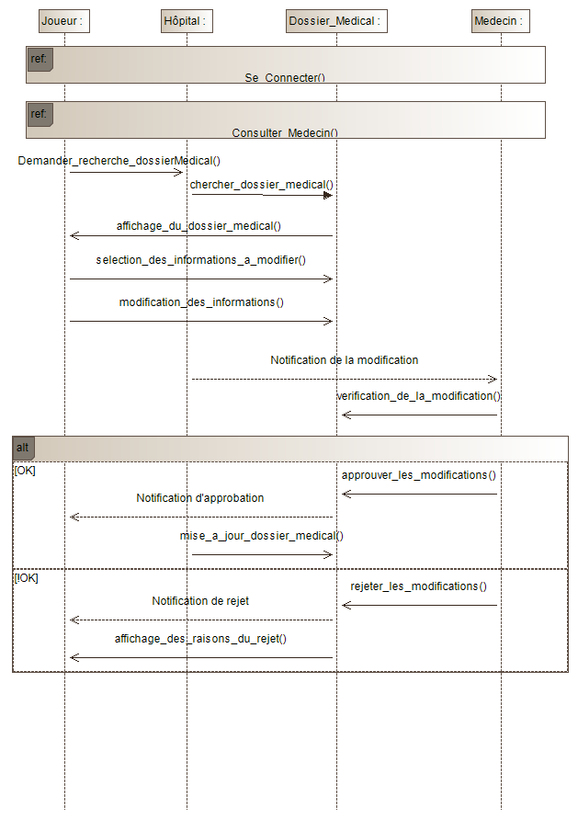

Description textuelle 1 :

Dans ce diagramme de séquence objet détaillé:
Le joueur cherche le dossier médical. Puis,l’hôpital affiche le dossier médical du patient. Ensuite,le joueur sélectionne les informations à modifier et apporte les modifications nécessaires.
L’hôpital envoie une notification au médecin pour l'informer que le dossier médical du patient a été modifié.
Le médecin vérifie les modifications apportées par le joueur.
Le médecin peut approuver ou rejeter les modifications.
Scénario nominal :

- L’hôpital envoie une notification au patient pour l'informer de l'approbation des modifications.
- Mise à jour du dossier médical.
Scénario alternatif :
- L’hôpital envoie une notification au patient pour l'informer du rejet des modifications.
- L’hôpital affiche les raisons du rejet .
Diagramme de séquence 2 :
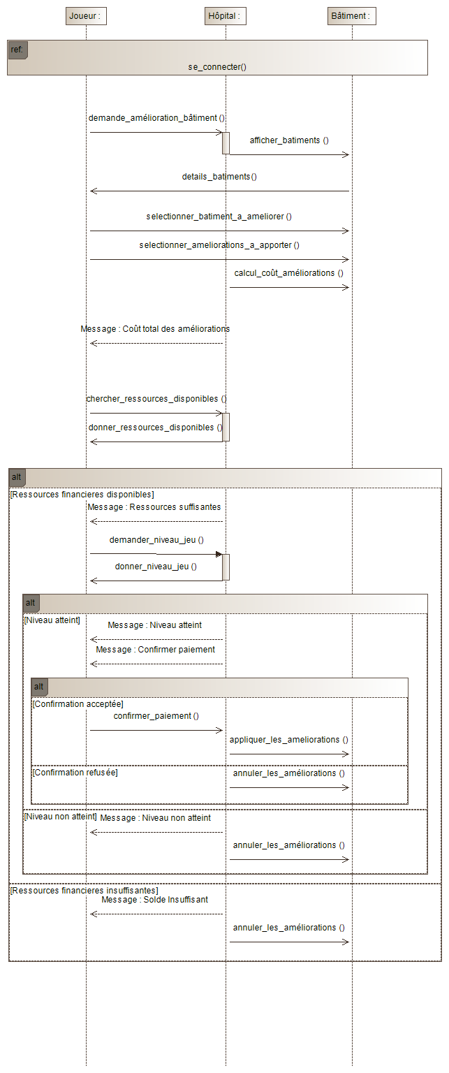

Description textuelle 2 :

Dans ce diagramme de séquence objet détaillé, le joueur commence par demander d’améliorer un bâtiment puis sélectionner le bâtiment à améliorer. L’hôpital récupère ensuite les détails du bâtiment sélectionné dans la base de données et les affiche au joueur. Le joueur sélectionne ensuite les améliorations à apporter.
Scénario nominal :
Si le joueur possède les ressources financières suffisantes pour payer les améliorations choisies, l’hôpital lui envoie une notification de confirmation de paiement.
Scénario nominal :
L’hôpital vérifie le niveau atteint par le joueur et les ressources financières disponibles. Si le niveau est atteint, il calcule le coût total des améliorations sélectionnées.
Scénario nominal :
Si le joueur confirme le paiement, l’hôpital applique les améliorations sélectionnées au bâtiment et affiche un message de confirmation au joueur.
Scénario alternatif :
Si le joueur ne confirme pas le paiement, la demande d’amélioration sera annulée.
Scénario alternatif :
Si le joueur n’a pas le niveau de jeu suffisant aux améliorations choisies, la demande d’amélioration sera annulée.
Scénario alternatif :
Si le joueur ne possède pas les ressources financières suffisantes pour payer les améliorations choisies, la demande d’amélioration sera annulée.

